***T2_P7 - DWEC***

**Nombre:**

**EJERCICIO 1:**

En esta tarea trabajaremos con las estructuras de bucle ***For, While y Do While***.

* + Descarga de la Moodle los scripts ***loops.js loops.test.js***
  + Añade los archivos al proyecto de la tarea 6
  + Ejecuta el comando ***npm run test.*** Si todo ha ido bien debería obtener el siguiente resultado:

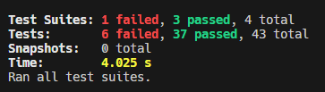

* + Implementa todas las funciones que están en el archivo ***literals-objects.js***
  + Ejecuta el comando ***npm run test.*** Si todo ha ido bien debería obtener el siguiente resultado:

